**第4章　细胞的物质输入和输出 第1节　物质跨膜运输的实例**

**教材分析**

“物质跨膜运输的实例”是第4章“细胞的物质输入和输出”的第1节内容。本节课的教学内容是在学习了细胞结构的基础上进行的，主要包括渗透作用、动物细胞的吸水和失水、植物细胞的吸水和失水、质壁分离及其复原实验等内容，有利于学生巩固前面所学内容，同时为学生学习“生物膜的流动镶嵌模型”和“物质跨膜运输的方式”作好铺垫，在教材中起着承上启下的桥梁作用。

**教学目标与核心素养**

**生命观念：**说出动、植物细胞失水与吸水的相应细胞结构。

**科学思维：**理解渗透现象的原理及其发生的条件，并能用此现象解释动植物细胞的失水与吸水。

**科学探究：**通过探究实验，探究植物的原生质是否为一层半透膜。

**社会责任：**将植物细胞的失水与吸水的原理应用于农业生产方面，做到合理施肥，提高农作物的产量。

**教学重点和难点**

1．理解渗透作用的原理，并在具体情境中运用，如分析动植物细胞的失水与吸水及所需条件；

2．从不同的角度分析、理解生物对环境中物质的吸收；

3．尝试提出问题，作出假设，并设计相关实验。

**课前准备**

PPT

**教学过程**

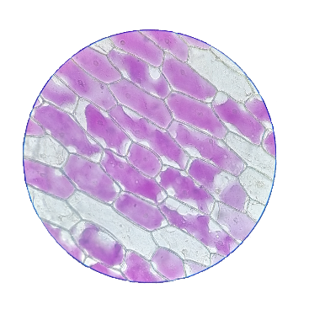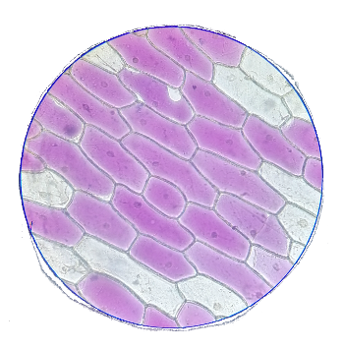PPT展示相关图片，引出渗透现象：

A置于清水中 B 置于0.3g/ml的蔗糖溶液中

对比两幅图中相同的细胞，在不同条件下的状态：

A图中紫色铺满整个细胞，B图中却出现多处未铺满的现象，

思考：为什么？——B图中植物细胞的原生质部分发生失水，收缩；

细胞发生了渗透作用失水。

什么是渗透作用？

——不同浓度液体中颗粒通过半透膜的过程；

PPT播放渗透装置的动画，思考下列问题：

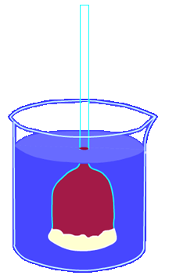

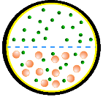（烧杯中为清水，长颈漏斗用赛璐玢封口，注入蔗糖溶液）

问题1：漏斗管内的液面为什么会升高？

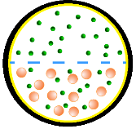单位时间内进入漏斗的水分子数多于进入烧杯的水分子数。

问题2：如果用一层纱布代替玻璃纸，漏斗管内的液面还会升高吗？

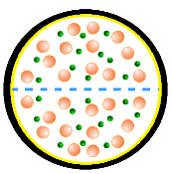不会，因为纱布的孔隙很大，蔗糖分子也可以自由透过。

问题3：如果烧杯中不是清水，而是同样浓度的蔗糖溶液，结果会怎样？

不会，单位时间内透过玻璃纸的水分子数等于渗出玻璃纸的水分子数量。

问题4：漏斗中液面平衡时，漏斗内外溶液浓度关系如何？液面如何实现平衡？

①漏斗内溶液浓度高于烧杯中溶液浓度；

②漏斗内的液面不断升高，与清水的液面会产生一个压力，会使水分子从蔗糖溶液压向清水侧，这个压力随着液面不断升高而不断增大。压向清水侧的水分子会越来越多，会逐渐与因为浓度差而渗透到漏斗的水分子的量保持平衡。这时漏斗的液面不会再变化。

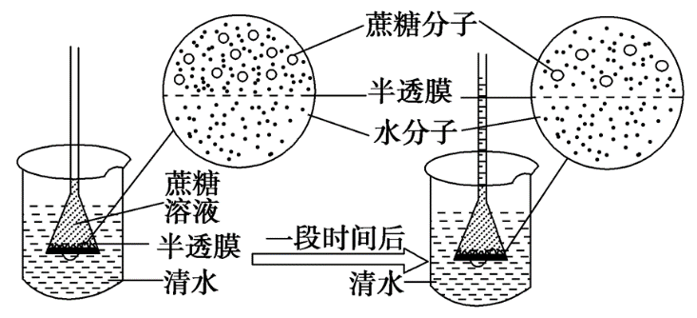 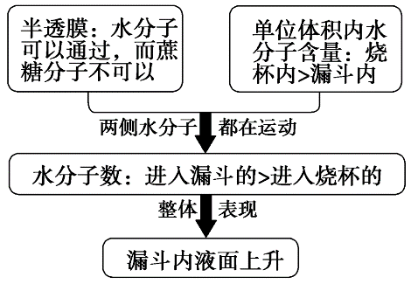

问题5：漏斗中液面上升过程中，漏斗内液体的浓度发生怎样的变化？

漏斗内水的量不断上升，蔗糖的量保持不变，所以溶液浓度在下降；

**一、水进出细胞的原理**

1、渗透作用

（1）概念：水分子（或其他溶剂分子）透过半透膜从低浓度溶液向高浓度溶液的扩散，称为渗透作用。

（2）条件：①具有半透膜；②半透膜两侧溶液具有浓度差。

2、根据现象，分析动物细胞的失水与吸水；

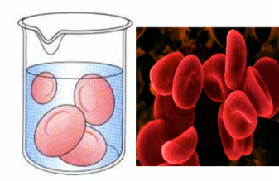 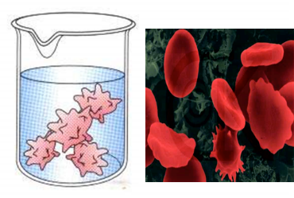 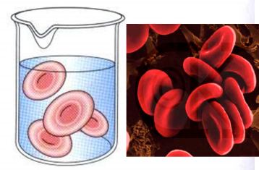

1. （2） （3）

（1）细胞吸水膨胀：外界溶液浓度＜细胞质浓度；

（2）细胞失水皱缩：外界溶液浓度＞细胞质浓度；

（3）细胞保持原状：外界溶液浓度＝细胞质浓度；

问题5：红细胞内的血红蛋白等有机物能透过细胞膜吗？

不能。

问题6：红细胞的细胞膜是不是相当于“问题探讨”中所说的半透膜？

是。

问题7：当外界溶液的浓度低时，红细胞一定会由于吸水而涨破吗？

不一定，浓度差很大时会涨破，浓度差不是很大时不会涨破。

**问题8：红细胞吸水或失水的多少取决于什么条件？**

浓度差，外界溶液浓度远大于细胞液浓度时，红细胞失水多。细胞液浓度时远大于外界溶液浓度，红细胞吸水多。浓度差越大细胞吸水或失水越多。

**问题9：想一想，临床上输液为什么要用生理盐水。**

防止血细胞失水或吸水，影响细胞的功能。

3、植物细胞的吸水和失水

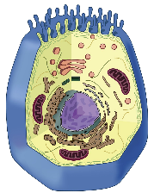PPT展示动植物细胞的差异：



植物有细胞壁、液泡；

成熟植物细胞中的水，大部分几种在液泡的细胞液中→细胞膜、液泡膜及两膜之间的细胞质成为具有类似半透膜的功能的结构

→**原生质层：细胞膜、液泡膜，以及两层膜之间的细胞质**。

理论分析：植物细胞在什么条件下吸水、失水？

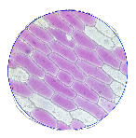→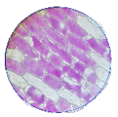→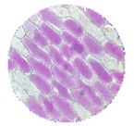→

取决于细胞内外溶液的浓度关系：

**外界溶液浓度＞细胞液浓度→失水**

**外界溶液浓度＜细胞液浓度→吸水**

**外界溶液浓度＝细胞液浓度→稳定**

在实验室，如何实现细胞内为溶液的各种浓度关系？

探究实验：原生质层相当于一层半透膜吗？（实验：观察植物细胞的质壁分离和复原）

①提出问题：原生质层相当于一层半透膜吗？

②作出假设：假设原生质层相当于一层半透膜。

③设计实验

思路：将细胞浸润在较高浓度的蔗糖溶液中，观察其形态变化；再将细胞浸润在清水中，观察其大小变化。

预期结果：1.在高浓度溶液中植物细胞失水，中央液泡会变小，细胞皱缩。

2.在清水中吸水后的植物细胞吸水，中央液泡会变大，细胞膨胀。

④进行实验

材料用具：

刀片，镊子，滴管，盖玻片，吸水纸，显微镜。质量浓度为0.3g/mL的蔗糖溶液、清水。

方法步骤：

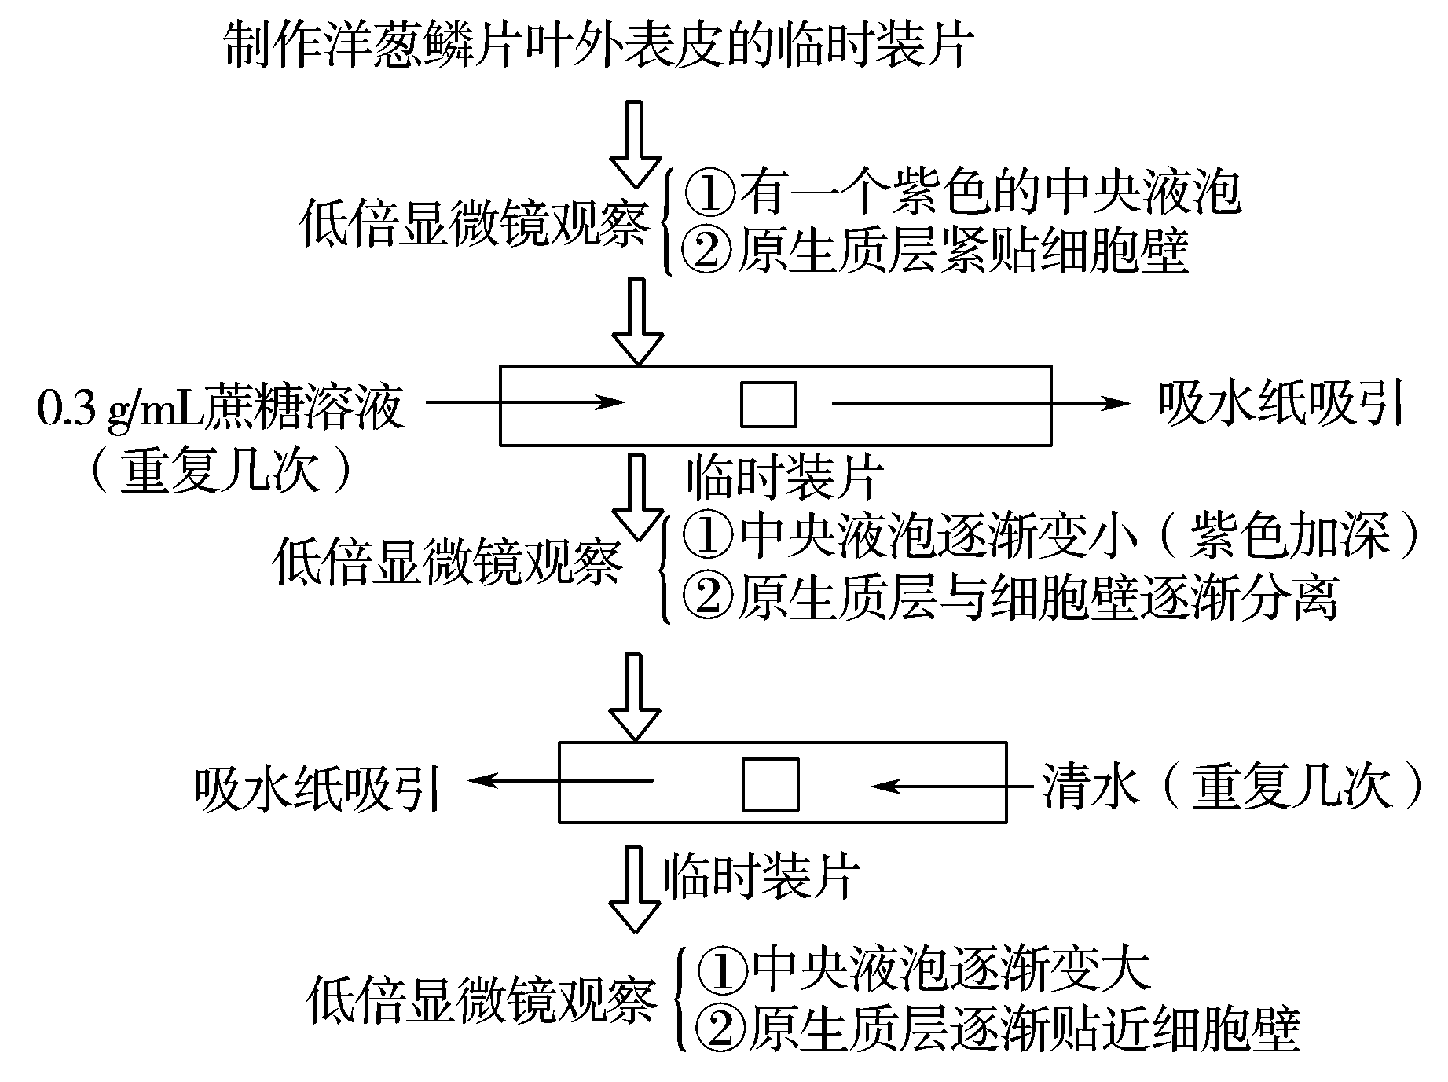

⑤实验现象

|  |  |  |  |  |
| --- | --- | --- | --- | --- |
|  | 液泡大小 | 液泡颜色 | 原生质层的位置 | 细胞大小 |
| 0.3g/ml蔗糖溶液 | 变小 | 变深 | 质壁分离 | 基本不变 |
| 清水 | 恢复原来大小 | 重新变浅 | 质壁分离复原 | 基本不变 |

⑥分析结果，得出结论：

植物细胞的原生质层相当于半透膜。

外界溶液浓度＞细胞液浓度：细胞失水→原生质层的伸缩性＞细胞壁→质壁分离。

外界溶液浓度＜细胞液浓度：细胞吸水→原生质层逐渐恢复→质壁分离复原。

结论：植物细胞原生质层相当于一层半透膜，水分是顺着相对含量梯度而进出植物细胞的。

问题10：如果把实验中0.3g/ml的蔗糖溶液换成0.5g/ml的蔗糖溶液，还会发生质壁分离和复原现象吗？

会发生质壁分离。但由于细胞过度失水死亡，无法发生复原。

问题11：植物细胞会由于吸水过多而涨破吗？

细胞壁会限制细胞膨胀，对原生质层起保护和支持作用，细胞不会涨破。

问题12：如果换成8％NaCl或者5％KNO3，会出现什么现象？

会出现质壁分离并自动复原——一开始外界溶液浓度高，细胞失水，发生质壁分离；后来细胞膜因吸收钠离子，氯离子而使外界溶液浓度降低出现自动复原。

**教学反思**